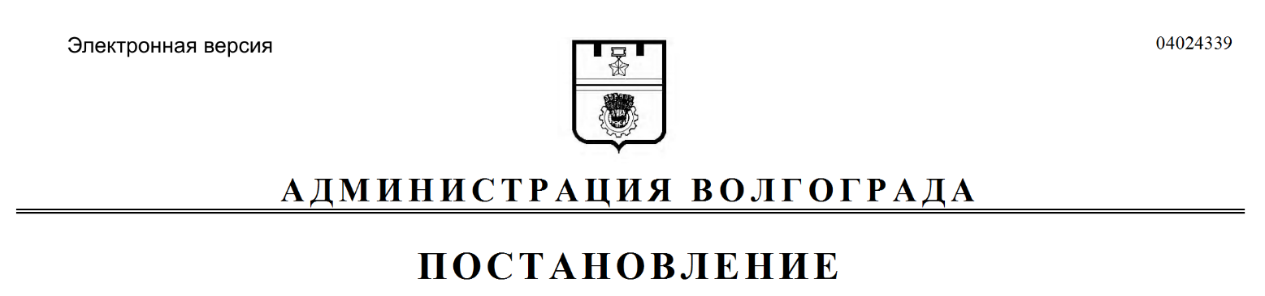
от 25.11.2020 № 1147

О внесении изменений в постановление администрации Волгограда от 15 февраля 2019 г. № 171 «Об утверждении Перечня должностей муниципальной службы в администрации Волгограда,
ее отраслевых (функциональных) и территориальных структурных подразделениях, при назначении на которые граждане и при замещении которых муниципальные служащие обязаны представлять сведения о своих доходах, расходах, об имуществе и обязательствах имущественного характера, а также сведения о доходах, расходах, об имуществе и обязательствах имущественного характера своих супруги (супруга) и несовершеннолетних детей»

Руководствуясь статьями 7, 39 Устава города-героя Волгограда, администрация Волгограда
ПОСТАНОВЛЯЕТ:
1. Внести в Перечень должностей муниципальной службы в администрации Волгограда, ее отраслевых (функциональных) и территориальных структурных подразделениях, при назначении на которые граждане и при замещении которых муниципальные служащие обязаны представлять сведения о своих доходах, расходах, об имуществе и обязательствах имущественного характера, а также сведения о доходах, расходах, об имуществе и обязательствах имущественного характера своих супруги (супруга) и несовершеннолетних детей, утвержденный постановлением администрации Волгограда от 15 февраля 2019 г. № 171 «Об утверждении Перечня должностей муниципальной службы
в администрации Волгограда, ее отраслевых (функциональных) и территориальных структурных подразделениях, при назначении на которые граждане
и при замещении которых муниципальные служащие обязаны представлять сведения о своих доходах, расходах, об имуществе и обязательствах имущественного характера, а также сведения о доходах, расходах, об имуществе
и обязательствах имущественного характера своих супруги (супруга) и несовершеннолетних детей», следующие изменения:
1.1. Подраздел «Отдел по взаимодействию с правоохранительными органами» раздела «Управление по координации массовых мероприятий и взаимодействию с правоохранительными органами аппарата главы Волгограда» изложить в следующей редакции:

«Отдел по взаимодействию с правоохранительными органами

Консультант, в функции которого входит составление протоколов об административных правонарушениях».

1.2. Подразделы «Общий отдел», «Юридический отдел» раздела «Администрация Дзержинского района Волгограда» изложить в следующей редакции:

«Общий отдел

Начальник отдела
Заместитель начальника отдела
Главный специалист
Ведущий специалист

Юридический отдел

Начальник отдела
Заместитель начальника отдела
Главный специалист».

1.3. В разделе «Администрация Советского района Волгограда»:
1.3.1. После слов «Глава администрации» дополнить абзацем следующего содержания:
«Первый заместитель главы администрации».
1.3.2. Подразделы «Финансовый отдел», «Отдел опеки и попечительства», «Отдел градостроительства и землепользования» изложить в следующей редакции:

«Финансовый отдел

Начальник отдела
Консультант
Главный специалист

Отдел опеки и попечительства

Начальник отдела
Заместитель начальника отдела
Консультант
Главный специалист
Ведущий специалист
Специалист 1 категории

Отдел градостроительства и землепользования

Начальник отдела
Заместитель начальника отдела
Консультант
Главный специалист».

2. Настоящее постановление вступает в силу со дня его официального опубликования.

Глава Волгограда В.В.Лихачев

